Secure Password

人机交互设计文档

**更新历史：**

|  |  |  |  |
| --- | --- | --- | --- |
| **修改人员** | **日期** | **变更原因** | **版本号** |
| 王泽昊 | 2015-7-14 | 初始化 | 1.0 |

目录

1.导航设计 3

1.0登录 3

1.1库存管理人员 3

1.1.0主界面 4

2.界面设计 4

2.7 服务器 4

3.界面原型 5

3.0登陆 5

# 1.导航设计

## 1.0登录

·登陆人员任务：登陆，修改密码。

·登录界面：独立界面。

·密码更改界面：独立界面

·密码更改：登录界面上的一个独立组件

·输入用户名：登录界面中的一个独立组件

·输入密码：登录界面中的一个独立组件

·输入服务器端IP地址：登陆界面中的一个独立组件

·登录：登录界面中的一个独立组件

·退出：登录界面中的一个独立组件

·输入用户名：密码更改界面中的一个独立组件

·输入密码：密码更改界面中的一个独立组件

·输入新密码：密码更改界面中的一个独立组件

·确认新密码：密码更改界面中的一个独立组件

·确认：密码更改界面中的一个独立组件

·取消：密码更改界面中的一个独立组件

·提示无法连接到服务器：独立界面

·提示密码错误：独立界面

·提示输入的新密码不一致：独立界面

·其它错误：独立界面

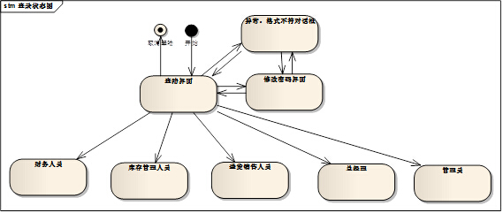

## 1.1库存管理人员

·库存管理人员任务：进行库存管理人员相关任务的主界面，使用图标作为映射

### 1.1.0主界面

·子任务选择：库存管理人员任务界面中的一个独立组件

·商品分类管理：库存管理人员界面中的一个独立组件

·商品管理：库存管理人员界面中的一个独立组件

·库存管理：库存管理人员界面中的一个独立组件

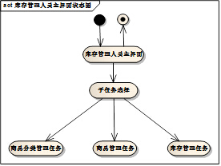

# 2.界面设计

## 2.7 服务器

功能选择

按钮区

功能界面

任务栏

菜单

# 3.界面原型

## 3.0登陆

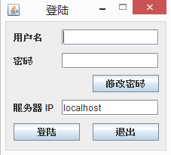

图3.0-1登陆界面

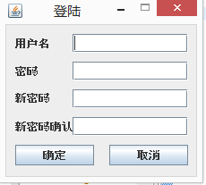

图3.0-2修改密码界面